Année

2022

-

2023

Mini-Projet nsi

adam.vignolles

Lycée Joilit CUrie de Dammarie les lys

LENNY

TIAGO

Présentation du programme :

Notre programme est une bataille naval qui est soit joué contre une IA qui joue au hasard ou en réseaux local, elle comprend une partie graphique pour permettre une communication avec l’utilisateur simplifié

Les règles de la Bataille navale sont simples et faciles à comprendre. Tout d'abord, chaque joueur place ses navires sur une grille représentant l'océan. Ensuite, les joueurs se lancent des dés pour déterminer qui commence la partie.

Le but du jeu est de couler tous les navires adverses en déterminant leur emplacement sur la grille. Pour ce faire, les joueurs se prennent tour à tour pour tirer sur la grille de l'adversaire en donnant des coordonnées. Si un joueur touche un navire adverse, il peut continuer à jouer jusqu'à ce qu'il rate ou qu'il ait coulé tous les navires.

Le gagnant de la partie est le premier joueur à couler tous les navires adverses.

cahier des charges :

version 1 : la partie en réseaux local

* comprend le jeu qui fonctionne sur 2 ordinateur en local
* demande aux 2 joueurs si ils sont server ou client
* demande aux 2 joueurs le port/code du server de jeudi
* faire passer les info de la partie en resaux pour lke bon fonctionnement de celle-ci
* partie graphique
* cliquer sur les boutons de sélections de server ou client
* fenêtre de demande de port
* demande le placement des bateaux
* affiché les grilles des joueurs
* demandé les tirs quand c’est le leurs

version 2 : ajout du jeu contre l’ IA

* ajout de demande de mode de jeu réseaux ou IA
* gerer le placement des bateaux de l’IA
* faire jouer ses coups aléatoirement

Répartition des tâches dans le groupe

|  |  |  |
| --- | --- | --- |
| Adam | Lenny | Tiago |
| Gère la partie réseaux du programme, que les différente partie fonctionne ensemble et le jeu avec l’IA | Partie graphique de tout le jeu | Partie logique du fonctionnement du jeu |

Présentation du déroulement du projet : phases successives de mise en œuvre, problèmes rencontrés et solutions apportées. Doivent apparaître dans cette partie la démarche de projet qui a conduit au résultat tel que présenté et la dimension collaborative du projet liée au travail en équipe

Description des variables globales et des principales fonctions

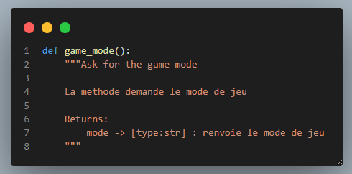

Description détaillée de la partie personnelle. Figurera en particulier le listing commenté du programme et si possible un algorigramme1 .

Conclusion personnelle sur le programme et les pistes d’améliorations possibles.

Conclusion générale personnelle sur le mini-projet.